
Universidad de Oriente
Sede “Julio Antonio Mella”
Facultad de Ingeniería en Telecomunicaciones, Informática y Biomédica
Trabajo de Diploma
En opción al título de Ingeniero en Informática

Título: “Sistema informático para la gestión de la información de la línea costa cubanas, par la empresa Geocuba.”
PROPUESTA DE TITULO
"Sistema Informático para la Gestión del Cálculo del Transporte de Sedimentos en Costas Sur-Orientales"

Autor: Dariel Enmanuel Cabrera López

Tutor: Dr.C Dionis López Ramos

Santiago de Cuba, 2025

Índice
Resumen 5
Introducción 6
Capítulo 1 Marco Teórico Conceptual 8
1.1 Estado del Arte 8
Ámbito Internacional 8
1.2.2 Ámbito Nacional 10
1.2 Gestión 10
1.3 Sistema de Gestión 10
1.4 Servicios Web 10
1.5 Arquitectura de Microservicios 11
1.6 Pruebas de Software 11
1.7 Herramientas y tecnologías utilizadas en el desarrollo del sistema 11
1.7.1 Visual Studio Code 12
1.7.2 Visual Paradigm 12
1.7.3 Git 12
1.7.4 Postman 12
1.7.5 Mongo Compass 13
1.7.6 Node .JS 13
1.8 Lenguajes a emplear en el desarrollo del sistema 13
1.8.1 React 13
1.8.2 HTML 13
1.8.3 CSS 13
1.8.4 Javascript 14
1.8.5 Mongo DB 14
1.9 Arquitectura Cliente-Servidor 14
1.10 Metodologías de Desarrollo Programación Extrema (XP) 14
Capítulo 2. Planificación y Diseño 16
2.1. Descripción del proceso de cálculo del transporte de sedimentos 16
2.1: Actores del Sistema 17
2.2: Funcionalidades del Sistema 17
2.5.1 Requisitos Funcionales: 18
2.5.2 Requisitos No Funcionales: 19
2.6 Historias de Usuarios: 19
Referencias Bibliográficas 25

Resumen
Las costas y zonas de playas son un importante recurso para el desarrollo humano. Grandes núcleos poblacionales se desarrollan a lo largo de las costas y las playas resultan un recurso importante para el sector turístico y de materiales de la construcción, entre otros.
El cambio climático, en especial el aumento del nivel del mar ha traído consigo el deterioro de las costas y el cambio constante de la línea que la define. Tener herramientas que puedan medir con efectividad este deterioro es importante en la toma de decisiones porque ayudan a tener más precisión y rapidez el procesamiento de datos.
En este trabajo se propone un sistema informático diseñado para la empresa GEOCUBA (Sucursal Oriente Sur) que permite la gestión digital de la recogida de información y el acceso a ella en tareas como: cálculo, búsqueda y almacenamiento de las mediciones realizadas en las líneas costeras. Este sistema es una herramienta útil para especialista y para la toma de decisiones en futuras inversiones.
La realización del diseño e implementación ha utilizado la metodología XP (Programación Extrema). El sistema se desarrolla con el marco de trabajo React, como marco de trabajo, Visual Paradigm (versión 8.0) para la realización de los diagramas de la metodología empleada en la Ingeniería de Software, Mongo DB como sistema gestor de la base de datos y Visual Studio Code como entorno de desarrollo de la aplicación

Palabras claves: Sistema de gestión, toma de decisiones, GEOCUBA, cambio climático

PROPUESTA DE RESUMEN
Las costas sur-orientales de Cuba son recursos valiosos para el desarrollo económico y ecológico. Estas zonas costeras albergan ecosistemas diversos, importantes para la biodiversidad y el turismo, además de ser fundamentales para la economía local, incluyendo la pesca y actividades marítimas. Sin embargo, el aumento del nivel del mar y otros efectos del cambio climático están provocando un deterioro progresivo de estas áreas, afectando tanto el medio ambiente como las comunidades que dependen de ellas.
Este trabajo propone el desarrollo de un sistema de gestión que facilite la recopilación y análisis de datos sobre las costas sur-orientales, ayudando a las autoridades en la toma de decisiones para la protección y conservación de las mismas. El sistema se desarrollará utilizando la metodología XP (Programación Extrema) y herramientas como React para el frontend, MongoDB como base de datos y Visual Studio Code como entorno de desarrollo.

Palabras claves: costas sur-orientales, cambio climático, sistema de gestión.

Introducción
El cambio climático ha sido causado por las actividades antrópicas que durante cientos de años se han desarrollado a nivel mundial, estas han ocasionado un impacto negativo y considerable como el aumento de la temperatura de la Tierra relacionado directamente con la emisión de gases de efecto invernadero (GEI) generados por las actividades productivas, sistemas de transporte con uso de combustibles fósiles, inadecuada gestión de residuos sólidos y en general, por el uso desmesurado de recursos naturales y pocas prácticas de sostenibilidad ambiental. (Medina, s. f.)
Este es una amenaza real para las costas de todo el mundo. El aumento del nivel del mar, la erosión costera y la acidificación de los océanos son algunos de los efectos más graves del cambio climático en las costas
En Cuba la erosión costera es un problema grave. Según en el Segundo Periodo Ordinario de Sesiones de la IX Legislatura de la Asamblea Nacional del 2018 se estimó que el 85% de las playas arenosas cubanas presentan indicios de erosión: 23 con erosión intensa y 195 con erosión moderada (Cubadebate, s. f.-a). De 505 playas, se han evaluado 247 y se ha comprobado que 208 (84.2 %) presentan indicios de erosión. “Se ratifica que el ritmo de la erosión de las playas arenosas en el archipiélago cubano, que se estima en 1.2 metros de retroceso de la línea de la costa como promedio cada año”, así expuso la viceministra del CITMA Adianez Taboada Zamora, en la sesión de trabajo de la Comisión de Educación, Cultura, Ciencia, Tecnología y Medio Ambiente de 2023 (Cubadebate, s. f.-b).
Para enfrentar estos efectos la isla aprobó en 2017 la Tarea Vida que es un plan del estado cubano para el enfrentamiento del cambio climático. En cuanto al deterioro de las costas, Tarea Vida tiene como objetivo detener el deterioro, rehabilitar y conservar los arrecifes de coral en todo el archipiélago, con prioridad en las crestas que bordean la plataforma insular y protegen playas urbanizadas de uso turístico. Además de esto el gobierno cubano aprobó el Decreto-Ley 77 de las Costas y su Reglamento, este posee elementos nuevos que ha aportado la ciencia así como el necesario reconocimiento a la protección de los asentamientos costeros, donde inciden factores de índole cultural.(Nueva norma legal por la preservación de las costas cubanas - Juventud Rebelde - Diario de la juventud cubana, s. f.)
Una de las empresas que está realizando aportes a la tarea Vida es la empresa GEOCUBA – OTE - SUR es un grupo empresarial cubano que se dedica a la elaboración y comercialización de información, tecnologías, productos y servicios en las esferas de la Geodesia, la Fotogrametría, la Teledetección, la Hidrografía, los Estudios Marinos, la Cartografía, los Estudios Medioambientales, las Artes Gráficas y la Ayuda a la Navegación Marítima (GEOCUBA - EcuRed, s. f.).
El cálculo transporte de sedimentos en las costas cubanas es la tarea que realizan los especialistas de la empresa GEOCUBA para investigar, predecir y monitorear el comportamiento de la línea costera y la erosión del mar en zonas de desarrollo de la economía y que no afecte el medio ambiente.

Situación Problémica
Los especialistas de la empresa GEOCUBA para el cálculo de transporte de sedimentos (e.d., la arena y otros recursos que se pierden en las playas por el aumento del nivel del mar) emplea una ecuación (CERC) y recoge datos de las mediciones de las costas a través de métodos tradicionales (e.d., escribiendo los datos en papel u otro recurso físico), los cuales pueden tener un deterioro en el tiempo, errores en los cálculos y morosidad en la búsqueda de información. Es importante poder guardar la información de una manera segura para su posterior consulta, calcular los datos con mayor precisión y buscar los datos con mayor rapidez.
PROPUESTA DE INTRODUCCION
El cambio climático se ha convertido en una de las principales amenazas globales contemporáneas, con consecuencias devastadoras para los ecosistemas, la biodiversidad y las actividades humanas. Los fenómenos relacionados, como el aumento de la temperatura terrestre y la elevación del nivel del mar, son impulsados principalmente por actividades antrópicas, como la emisión de gases de efecto invernadero derivada del uso de combustibles fósiles, la gestión inadecuada de residuos y la explotación desmesurada de recursos naturales. (Medina, s. f.) Esta situación impacta especialmente a las costas sur-orientales de Cuba, una región que es clave para la biodiversidad del país y para sectores económicos esenciales, como el turismo y la pesca.
Las costas sur-orientales cubanas, que incluyen los litorales de provincias como Santiago de Cuba y Granma, se encuentran en un estado crítico debido a la erosión costera, un fenómeno exacerbado por el cambio climático. Aproximadamente el 85% de las playas cubanas presentan signos de erosión, con un retroceso promedio de la línea costera de 1.2 metros por año. (Cubadebate, s. f.-a) Esta situación no solo amenaza la biodiversidad, sino también la infraestructura turística y urbana de las zonas costeras. En respuesta a esta problemática, el gobierno cubano implementó en 2017 la Tarea Vida, un plan de acción nacional para mitigar los efectos del cambio climático, que incluye medidas para la protección y restauración de ecosistemas costeros y arrecifes de coral. (Nueva norma legal por la preservación de las costas cubanas - Juventud Rebelde - Diario de la juventud cubana, s. f.)

En este contexto, la empresa GEOCUBA, como parte del esfuerzo nacional por mitigar los efectos del cambio climático, realiza investigaciones sobre el transporte de sedimentos en las costas cubanas, utilizando metodologías tradicionales para el cálculo y monitoreo de la erosión costera. (GEOCUBA - EcuRed, s. f.). Sin embargo, el proceso actual presenta deficiencias que afectan la precisión de los datos recolectados, tales como el uso de recursos físicos (hojas de entrada y salida) para el almacenamiento de la información y la lentitud en la consulta y procesamiento de los datos. Los sistemas de control existentes pueden deteriorarse o ser modificados intencionalmente incurriendo en problemas de seguridad muy graves. A partir de la situación problémica descrita anteriormente, se identifica como problema de investigación: Insuficiente control en la gestión de la información referente al cálculo del transporte de sedimentos en las costas cubanas de la región sur-oriental atendidas por la empresa GEOCUBA
Se define como objeto de estudio: el proceso de gestión de la información referente al cálculo del transporte de sedimentos en las costas cubanas de la región sur-oriental atendidas por la empresa GEOCUBA
Como campo de acción: Los sistemas de gestión de la información asociados al cálculo del transporte de sedimentos en las costas cubanas de la región sur-oriental atendidas por la empresa GEOCUBA
Hipótesis
Si se implementa un sistema de gestión en la empresa GEOCUBA - OTE - SUR que garantice el control de la información asociada al cálculo del transporte de sedimentos en las costas cubanas de la región sur-oriental, entonces aumentaría la seguridad, organización y rapidez en el acceso a dicha información, mejorando los procesos de toma de decisiones y optimizando los recursos de la empresa.
Objetivo
Desarrollar un sistema informático para la gestión de la información que permita calcular, editar y almacenar los datos para el cálculo del transporte de sedimentos en las costas cubanas.
Desarrollar un sistema de gestión en la empresa GEOCUBA - OTE - SUR que garantice el control de la información asociada al cálculo del transporte de sedimentos en las costas cubanas de la región sur-oriental.
Objetivos Específicos
- Determinar las bases teóricas-conceptuales y metodológicos referentes al cálculo del transporte de sedimentos en las costas cubanas.
- Desarrollar un sistema informático, que gestione la documentación relacionada con el cálculo del transporte de sedimentos en las costas cubanas en la empresa GEOCUBA – OTE - SUR (unidad de prueba escogida), para mejorar su control de forma eficiente y optimizar el servicio a sus usuarios.
- Diseñar e implementar una base de datos relacional que permita la persistencia de toda la información que se involucra en el cálculo del transporte de sedimentos en las costas cubanas.
- Diseñar e implementar varios servicios web, basándonos en una arquitectura de microservicios para permitir la consulta de la información por sistemas de terceros.
Tareas de Investigación
- Realizar un estudio del estado del arte sobre sistemas de gestión de información en el monitoreo de la erosión costera y el transporte de sedimentos.

- Entrevistar a los usuarios y especialistas que interactuarán con el sistema.

- Revisar las técnicas empleadas actualmente para el control de la información sobre el transporte de sedimentos.

- Realizar un estudio del marco de trabajo, herramientas y metodologías a emplear en el desarrollo del sistema.

- Describir a través de la Arquitectura del Sistema, Historias de Usuario, Diagramas de Clases y Diagramas de Flujo, el diseño del sistema.

- Diseñar la base de datos para la gestión de la información.

- Diseñar el sistema de gestión para almacenar la información relevante asociada al transporte de sedimentos.

- Implementar el sistema de gestión propuesto.

- Realizar las pruebas pertinentes para comprobar la efectividad y confiabilidad del sistema.
Métodos de Investigación empleados
Para realizar el trabajo fueron empleados los siguientes métodos de investigación:
- Método histórico-lógico: Este método se aplicó durante la revisión y análisis de la documentación y sistemas existentes relacionados con el cálculo y monitoreo del transporte de sedimentos en las costas cubanas, especialmente en la región sur-oriental, permitiéndonos contextualizar los antecedentes y la evolución del proceso, así como los enfoques utilizados hasta la fecha en la gestión de la información relacionada con la erosión costera.

- Método análisis-síntesis: Se empleó para desglosar y examinar el proceso actual de gestión de la información sobre el transporte de sedimentos en la empresa GEOCUBA - OTE - SUR. A partir de este análisis, se sintetizaron los elementos comunes y relevantes que permitieron la formulación de la propuesta de desarrollo del sistema, así como la identificación de las debilidades que afectan la eficiencia y fiabilidad de los métodos actuales.
- Método inducción-deducción: Se utilizó para analizar los principios generales sobre el transporte de sedimentos y la gestión de datos relacionados. Mediante un razonamiento lógico se llegó a conclusiones específicas sobre la necesidad de implementar un sistema informático que optimice y asegure la gestión de la información.
- Método de observación: Este método se empleó para observar el proceso actual de recolección y almacenamiento de datos en la empresa GEOCUBA - OTE - SUR. A través de la observación directa de los procedimientos utilizados por los especialistas en el cálculo del transporte de sedimentos, se identificaron áreas críticas de mejora y se validó la necesidad de una solución automatizada.
Técnicas de Investigación empleadas
- Observación no participante: Esta técnica nos permitió recoger información de manera directa sobre el proceso de gestión de los datos asociados al transporte de sedimentos, sin intervenir en las actividades cotidianas. La observación se centró en los métodos tradicionales empleados por los especialistas, identificando las deficiencias en términos de precisión y seguridad en el manejo de los datos.
- Entrevista a expertos: A través de entrevistas con los especialistas y responsables de la gestión de la información sobre el transporte de sedimentos en GEOCUBA - OTE - SUR, se obtuvo información clave sobre los problemas y limitaciones actuales en los métodos tradicionales. Estas entrevistas nos permitieron conocer las necesidades específicas de los usuarios y las expectativas sobre el sistema propuesto, lo que facilitó el diseño de una solución adecuada a sus requerimientos.
Aportes prácticos que brindará el sistema
- Facilitará el acceso y consulta de la información: Los usuarios podrán realizar búsquedas rápidas y filtradas de los datos asociados al transporte de sedimentos mediante parámetros específicos, lo que facilitará el acceso a la información relevante en cualquier momento.

- Mejorará la toma de decisiones por parte del personal asociado al centro, a través de reportes gráficos y representación visual de la información almacenada en el sistema.

- Posibilitará llevar un seguimiento detallado de las actividades de los usuarios: El sistema permitirá registrar y rastrear las actividades realizadas por los usuarios dentro del sistema, lo que facilitará la supervisión de las tareas y contribuirá a una mayor trazabilidad de los procesos.

- Permitirá la generación de salvas automáticas de la información almacenada: El sistema contará con funciones de respaldo automático que asegurarán la integridad de la información almacenada, evitando la pérdida de datos cruciales para la toma de decisiones.

- Facilitará opciones de impresión y conversión a documentos de la información registrada en el sistema: Se ofrecerán opciones de impresión y conversión de los datos registrados en el sistema a formatos de documento, facilitando la elaboración de reportes y la presentación de la información a diferentes partes interesadas.

Estructura de la Tesis
El presente Trabajo de Diploma queda estructurado por una introducción, tres capítulos, conclusiones, recomendaciones, referencias bibliográficas y anexos.
En el Capítulo 1 se abordan los conceptos clave relacionados con la gestión de la información vinculada al cálculo del transporte de sedimentos y la erosión costera. Se exponen las tecnologías y herramientas empleadas en el desarrollo del sistema, justificando en cada caso la elección de las mismas, así como la metodología empleada en el proceso de desarrollo del software. El Capítulo 2 ofrece una panorámica sobre los aspectos fundamentales del diseño del sistema propuesto, incluyendo los requisitos funcionales y no funcionales, las historias de usuario, el modelo de clases y los diagramas físicos de la base de datos. Se describe la arquitectura del sistema y cómo sus componentes interactúan para garantizar la eficiencia y seguridad en el almacenamiento y acceso de los datos. En el Capítulo 3 se describe la implementación del sistema, con énfasis en los componentes principales (código fuente, instrucciones y ejecutables). También se incluyen los resultados obtenidos durante la fase de pruebas y el análisis de costo del proyecto.

Capítulo 1 Marco Teórico Conceptual
En este capítulo se explican los principales aspectos teóricos, los conceptos de las tecnologías y la caracterización de las herramientas computacionales utilizadas

Estado del Arte
Para el desarrollo del sistema, se empleó el estudio del estado del arte, esto permitió buscar y analizar algunas soluciones con el objetivo de investigación tanto a nivel internacional como nacional, con el objetivo de obtener mayor conocimiento de estos.

Ámbito Internacional

Delft3D
Delft3D es un sistema integrado de modelado numérico desarrollado por Deltares, una institución de investigación y consultoría con sede en los Países Bajos. Según (Meza Sandoval & Valverde Llanos, s. f.) Es un software de código abierto el cual permite realizar estudios de hidrodinámica, transporte de sedimentos, morfología y calidad de agua para ambientes fluviales, de estuarios y costeros.
Ventajas
- Se puede instalar en los sistemas operativos Windows, Linux y MAcOS.
- En cuanto a la seguridad es un software de código abierto, lo cual permite que se pueda modificar y adaptar las necesidades específicas del usuario
- Deltares proporciona soporte técnico y actualizaciones regulares para garantizar su funcionamiento; cuenta con una comunidad activa de usuarios
- Amplia Documentación
- Es una herramienta precisa y confiable para la predicción del sistema costero.
Desventajas
- Requiere un alto nivel de conocimiento y experiencia para usarla de manera efectiva.
- Tiene un carácter comercial por lo cual puede ser costosa para algunas organizaciones.
- Cuenta con servicio web pero no ofrece todas las funcionalidades que su versión de escritorio.

Mike 21
Mike 21 es un software creado por la empresa DHI de Dinamarca (MIKE 21/3 Sand Transport, s. f.) , diseñado específicamente para el modelado ambiental. Simula diversos aspectos de los entornos acuáticos en dos dimensiones (2D). Según (Briones Montoya et al., 2020) se caracteriza por tener alta confiabilidad, calidad y versatilidad en la simulación de los modelos que se pueden generar, estos modelos en 2D nos permiten determinar la hidrodinámica, olas, dinámica de sedimentos, calidad de agua y ecología de un determinado sistema ya sea un río, estuario, marisma o una zona costera.
Ventajas
- MIKE 21 tiene buena precisión en la simulación del flujo del agua, para ello emplea una serie de ecuaciones física que representa con precisión de procesos físicos.
- Es compatible con los sistemas operativos Windows, macOs y Linux
- Tiene una interfaz gráfica de usuario que facilita su uso. Esto lo hace ideal para ingenieros y científicos que no son expertos en modelado hidrodinámico.
Desventajas
- Es un software costoso. Esto puede ser un obstáculo para su uso por parte de pequeñas empresas y organizaciones.
- Requiere un ordenador potente para funcionar correctamente.

XBeach
XBeach es un modelo bidimensional para la propagación de las olas, las ondas largas y el flujo medio, el transporte de sedimentos y los cambios morfológicos de la zona cercana a la costa, las playas, las dunas y la barrera trasera durante las tormentas, Desarrollado por el Cuerpo de Ingenieros del Ejército de los Estados Unidos, el Rijkswaterstaat y la UE, con el apoyo de un consorcio de UNESCO-IHE, Deltares, la Universidad Tecnológica de Delft y la Universidad de Miami.(Home - XBeach - Oss.Deltares.Nl, s. f.).
Ventajas
- Es un software flexible que permite la simulación de una variedad de procesos físicos, incluyendo ecuaciones de agua superficial, flujo subterráneo, transporte de sedimentos, y más. Esto lo hace adecuado para una amplia gama de aplicaciones costeras y fluviales.
- Ofrece múltiples modos de simulación, como estacionario, surf beat (no estacionario), y no hidrostático (resolución de olas), permitiendo adaptarse a diferentes escenarios y niveles de detalle.
- Incorpora la ecuación de advección-difusión para el transporte de sedimentos, junto con varios parámetros generales y formulaciones de transporte, lo que facilita la simulación de la erosión y deposición de sedimentos
Desventajas
- Debido a su amplio rango de funcionalidades, XBeach puede ser complejo de aprender y utilizar eficientemente, especialmente para usuarios nuevos o con experiencia limitada en modelado hidrológico y costero.
- Las simulaciones detalladas pueden requerir recursos computacionales significativos, lo que puede limitar su accesibilidad para algunos investigadores o estudios con presupuesto limitado.

Ámbito Nacional
Cuba se han realizado varios estudios para el cálculo de los sedimentos para ello han empleado varios software internacionales ente ellos LITPAK en (Caiza Quinga,2019), sistema de modelado costero (SMC) a un tramo crítico en la playa Varadero en (Vidal Fernandez,2010), en (Hugues & López, 2010) no fue empleado ningún software, en (Córdova-López & Torres-Hugues, 2011) se uso UNIBEST para comparar los resultados de los modelos CERC, Kamphuis y Bijiker con los que nos entrega este software en un estudio de la península de Hicacos Matanzas.

Conclusiones del estado del arte
Partiendo de los resultados arrojados en la búsqueda realizada en el estudio del estado del arte se encontraron algunos sistemas en el ámbito internacional que gestionan de forma eficiente el cálculo y modelado del transporte de sedimentos, pero que tienen las siguientes desventajas:
En ámbito nacional aunque se han realizado varios estudios sobre el cálculo del transporte de sedimentos en costas cubanas utilizando modelos internacionales y software específico como UNIBEST, XBEACH y Delft3D, no hay evidencia clara de la existencia de software nativo cubano desarrollado específicamente para este propósito. Los investigadores parecen depender principalmente de herramientas internacionales para realizar estos cálculos.

Ámbito Internacional

Delft3D
Delft3D es un sistema integrado de modelado numérico desarrollado por Deltares, una institución de investigación y consultoría con sede en los Países Bajos. Según Meza Sandoval & Valverde Llanos, es un software de código abierto que permite realizar estudios de hidrodinámica, transporte de sedimentos, morfología y calidad de agua en entornos fluviales, estuarinos y costeros.
Ventajas
- Compatible con sistemas operativos como Windows, Linux y macOS.
- Al ser de código abierto, se puede personalizar para adaptarse a necesidades específicas del usuario.
- Deltares proporciona soporte técnico, actualizaciones regulares y acceso a una comunidad activa de usuarios.
- Ofrece una amplia documentación que facilita su implementación y aprendizaje.
- Es una herramienta reconocida por su precisión y confiabilidad en el modelado costero.
Desventajas
- Requiere conocimientos avanzados en modelado hidrodinámico para ser utilizado de manera efectiva.
- Aunque es de código abierto, algunos complementos y servicios adicionales tienen un costo elevado.
- Su versión web no incluye todas las funcionalidades de la versión de escritorio.

MIKE 21
MIKE 21, desarrollado por la empresa DHI de Dinamarca, es un software especializado en el modelado ambiental que simula aspectos de los entornos acuáticos en dos dimensiones (2D). Según Briones Montoya et al. (2020), este software destaca por su alta confiabilidad, calidad y versatilidad. Permite modelar procesos como hidrodinámica, olas, dinámica de sedimentos, calidad de agua y ecología en sistemas como ríos, estuarios, marismas y zonas costeras.
Ventajas
- Precisión en la simulación de flujos de agua gracias al uso de ecuaciones físicas avanzadas.
- Compatible con sistemas operativos Windows, macOS y Linux.
- Interfaz gráfica amigable, ideal para ingenieros y científicos sin experiencia en modelado hidrodinámico.
Desventajas
- Modelo de licenciamiento costoso que puede ser una barrera para pequeñas organizaciones.
- Altos requerimientos computacionales, lo que puede limitar su accesibilidad.

XBeach
XBeach es un modelo bidimensional diseñado para la simulación de procesos costeros, como la propagación de olas, transporte de sedimentos y cambios morfológicos en playas y dunas durante tormentas. Fue desarrollado por un consorcio internacional liderado por el Cuerpo de Ingenieros del Ejército de los Estados Unidos, Rijkswaterstaat y Deltares, con la colaboración de instituciones como UNESCO-IHE y la Universidad Tecnológica de Delft.
Ventajas
- Flexible, con capacidad para simular una amplia gama de procesos físicos (olas, flujo subterráneo, transporte de sedimentos, etc.).
- Ofrece modos de simulación detallados (estacionario, no estacionario y no hidrostático).
- Integra múltiples formulaciones para el transporte de sedimentos, lo que facilita el análisis de erosión y deposición.
Desventajas
- Complejo de aprender y usar para usuarios sin experiencia en modelado hidrodinámico.
- Requiere altos recursos computacionales, lo que puede ser un desafío para proyectos con presupuestos limitados.

Ámbito Nacional
En Cuba, se han realizado diversos estudios sobre el transporte de sedimentos utilizando principalmente herramientas y metodologías internacionales. Entre los casos destacados se encuentran:
- LITPACK: Según Caiza Quinga (2019), este software fue utilizado para evaluar procesos de transporte de sedimentos y cambios morfológicos en estudios específicos.
- Sistema de Modelado Costero (SMC): Usado en un tramo crítico de la playa Varadero, según Vidal Fernández (2010).
- UNIBEST: Empleado para comparar resultados de los modelos CERC, Kamphuis y Bijker en un estudio de la península de Hicacos, Matanzas (Córdova-López & Torres-Hugues, 2011).
- En otros estudios, como el de Hugues & López (2010), no se utilizaron softwares específicos, optando por métodos analíticos tradicionales.
A pesar de estos esfuerzos, no se ha identificado el desarrollo de software nativo en Cuba para el cálculo del transporte de sedimentos costeros. La dependencia de herramientas internacionales podría estar relacionada con limitaciones técnicas, económicas y de infraestructura para el desarrollo de aplicaciones especializadas.

Conclusiones del Estado del Arte
La revisión del estado del arte revela que en el ámbito internacional existen herramientas avanzadas como Delft3D, MIKE 21 y XBeach, ampliamente utilizadas en el modelado costero y transporte de sedimentos. Sin embargo, estas herramientas presentan desventajas, como altos costos de licenciamiento, complejidad de uso y elevados requerimientos computacionales, lo que puede limitar su adopción en países con recursos limitados.
En el ámbito nacional, aunque se han realizado estudios relevantes utilizando softwares internacionales, no se ha documentado el desarrollo de aplicaciones propias en Cuba para este propósito. Esto evidencia una brecha tecnológica y una oportunidad para la creación de herramientas nacionales que puedan satisfacer las necesidades específicas del país, reduciendo la dependencia de recursos externos.

Ámbito Internacional
Delft3D
Delft3D es un sistema integrado de modelado numérico desarrollado por Deltares, una institución de investigación y consultoría ubicada en los Países Bajos. Según Meza Sandoval y Valverde Llanos (s. f.), es un software de código abierto que permite realizar estudios sobre hidrodinámica, transporte de sedimentos, morfología y calidad del agua en ambientes fluviales, estuarios y costeros.
Ventajas
- Compatible con los sistemas operativos Windows, Linux y macOS.
- Al ser un software de código abierto, se puede modificar y adaptar a las necesidades específicas del usuario.
- Deltares proporciona soporte técnico y actualizaciones regulares, además de contar con una comunidad activa de usuarios.
- Amplia documentación disponible para usuarios.
- Precisión y fiabilidad para la predicción de sistemas costeros.
Desventajas
- Requiere un alto nivel de conocimiento y experiencia para utilizarlo de manera efectiva.
- Aunque es un software de código abierto, tiene un carácter comercial, lo que puede resultar costoso para algunas organizaciones.
- La versión web no ofrece todas las funcionalidades que están disponibles en su versión de escritorio.

MIKE 21
MIKE 21 es un software creado por DHI, una empresa danesa especializada en modelado ambiental. Según Briones Montoya et al. (2020), está diseñado para simular diversos aspectos de los entornos acuáticos en dos dimensiones (2D), tales como hidrodinámica, olas, dinámica de sedimentos, calidad del agua y ecología en ríos, estuarios, marismas y zonas costeras.
Ventajas
- Alta precisión en la simulación del flujo de agua, utilizando ecuaciones físicas para representar los procesos con gran exactitud.
- Compatible con los sistemas operativos Windows, macOS y Linux.
- Interfaz gráfica de usuario que facilita el uso, ideal para ingenieros y científicos que no son expertos en modelado hidrodinámico.
Desventajas
- El costo elevado del software, debido al modelo de licenciamiento que puede incluir licencias tanto perpetuas como temporales, lo que puede dificultar su acceso a pequeñas empresas o instituciones con presupuesto limitado.
- Requiere un equipo de computo potente para su funcionamiento óptimo.

XBeach
XBeach es un modelo bidimensional para simular la propagación de olas, ondas largas, flujo medio, transporte de sedimentos y cambios morfológicos en la zona costera durante tormentas. Desarrollado por el Cuerpo de Ingenieros del Ejército de los Estados Unidos, el Rijkswaterstaat y la UE, con apoyo de instituciones como Deltares y la Universidad Tecnológica de Delft (Home - XBeach - Oss.Deltares.Nl, s. f.).
Ventajas
- Flexible y adecuado para la simulación de una variedad de procesos físicos, incluyendo ecuaciones de agua superficial, flujo subterráneo y transporte de sedimentos.
- Ofrece múltiples modos de simulación, como estacionario, surf beat (no estacionario) y no hidrostático, lo que lo hace versátil para distintos escenarios y niveles de detalle.
- Incorpora ecuaciones de advección-difusión para el transporte de sedimentos y varios parámetros generales para simular la erosión y deposición.
Desventajas
- La amplia gama de funcionalidades puede hacer que XBeach sea complejo de aprender y utilizar, especialmente para usuarios novatos o con experiencia limitada en modelado hidrológico y costero.
- Las simulaciones detalladas pueden exigir recursos computacionales significativos, lo que limita su accesibilidad en estudios con presupuesto reducido.

Ámbito Nacional
En Cuba, se han realizado varios estudios para el cálculo de sedimentos costeros utilizando modelos y software internacionales. Entre los más relevantes se encuentran:
- LITPAK (Caiza Quinga, 2019).
- Sistema de Modelado Costero (SMC), aplicado a un tramo crítico en la playa Varadero (Vidal Fernández, 2010).
- UNIBEST, empleado en el estudio de la península de Hicacos, Matanzas, para comparar los resultados obtenidos con los modelos CERC, Kamphuis y Bijker (Córdova-López & Torres-Hugues, 2011).
- En algunos estudios (Hugues & López, 2010), no se utilizó ningún software específico.

Conclusiones del Estado del Arte
A partir de los estudios revisados en el ámbito internacional y nacional, se puede concluir lo siguiente:
- En el ámbito internacional, existen varios sistemas avanzados que gestionan de forma eficiente el cálculo y modelado del transporte de sedimentos, como Delft3D, MIKE 21 y XBeach, que se destacan por su precisión y versatilidad. Sin embargo, estos softwares presentan desventajas, como su alto costo y la necesidad de conocimientos avanzados para su uso eficiente.
- En el ámbito nacional, aunque se han realizado investigaciones en el cálculo de transporte de sedimentos en costas cubanas utilizando estos mismos modelos internacionales, no hay evidencia clara de que se haya desarrollado un software nativo cubano específicamente para este propósito. Los investigadores parecen depender principalmente de herramientas internacionales para realizar estos cálculos, lo que destaca la necesidad de desarrollar soluciones locales que puedan ser más accesibles y adaptadas a las condiciones específicas de Cuba.

Gestión
La gestión es un conjunto de procedimientos y acciones que se llevan a cabo para lograr un determinado objetivo. El objetivo de la gestión es alcanzar un objetivo optimizando al máximo posible los recursos disponibles. (Westreicher, 2020)

Sistema de Gestión
Un sistema de gestión es un conjunto de procesos y herramientas diseñados para ayudar a una organización a alcanzar sus objetivos y metas de manera eficiente y efectiva (Sistema de Gestión, s. f.).También un sistema de gestión es una herramienta que permite controlar, planificar, organizar y, hasta cierto punto, automatizar las tareas de una empresa.(Ekon, 2021)

Servicios Web
Según Jorge Ocampos los servicios web son aplicaciones que se comunican y comparten datos e información a través de la red, utilizando un conjunto de estándares y protocolos abiertos. Están diseñados para soportar la interacción máquina a máquina, facilitando la interoperabilidad entre sistemas heterogéneos. Es decir, dos sistemas no necesitan conocerse para poder comunicarse mientras se acojan a las reglas de comunicación del estándar de servicio web usado. (¿Qué son los Servicios Web (Web Services) ? – Jorge Ocampos, s. f.)

Arquitectura de Microservicios
Un microservicio es un conjunto de pequeños servicios que pueden ser desarrollados independientemente, desplegados ya sea en Centros de datos On-Premise o en la Computación en la Nube. Al ser desplegados en la computación en la nube existe la ventaja que pueden escalar de forma independiente, más rápida que en On-Premise. Un microservicio consiste en partir un sistema en pequeños componentes cooperantes, donde estos componentes interactúan unos con otros mediante interfaces. Cada microservicio al ser desarrollado y desplegado de forma independiente, puede ser creado en cualquier lenguaje de programación y cualquier plataforma. El desarrollo de pequeños componentes en microservicios hace que el desarrollo sea más ágil e independiente de la tecnología y lenguaje de programación (Velepucha et al., 2019)

Pruebas de Software
Según Glenford J. Myers reconocido informático y autor de libros reconocidos de Testing, entre ellos The Art of Software Testing, nos dice en su frase:
“Las pruebas de software son el proceso de ejecutar un programa con la intención de encontrar errores” (Myers et al., 2011)

Las Pruebas o Testing de Software se trata básicamente del conjunto de actividades dentro del desarrollo de un software permitiendo así tener procesos, métodos de trabajo y herramientas para identificar oportunamente los defectos en el software, logrando la estabilidad del mismo. Siendo el único instrumento capaz de precisar la calidad del software, es decir, es el único procedimiento con el que se puede garantizar que un software cumple con los requerimientos solicitados por los usuarios. (Pruebas de Software: Historia y Evolución, s. f.)

Herramientas y tecnologías utilizadas en el desarrollo del sistema
Las Herramientas,son programas, aplicaciones o simplemente instrucciones usadas para efectuar otras tareas de modo más sencillo. En un sentido amplio del término, podemos decir que una herramienta es cualquier programa o instrucción que facilita una tarea.(Herramientas informáticas - EcuRed, s. f.)
Para desarrollar este sistema se hizo necesario la utilización de algunas herramientas y tecnologías, las cuales se describen a continuación:

Visual Studio Code
Visual Studio Code (VS Code) es un editor de código fuente desarrollado por Microsoft. Es software libre y multiplataforma, está disponible para Windows, GNU/Linux y macOS. VS Code tiene una buena integración con Git, cuenta con soporte para depuración de código, y dispone de un sinnúmero de extensiones, que básicamente te da la posibilidad de escribir y ejecutar código en cualquier lenguaje de programación. (Qué es Visual Studio Code y qué ventajas ofrece, 2022)
Se escogió este EDI ya que es el más usado para desarrollar aplicaciones en cualquier lenguaje, es bastante completo, además de las extensiones que tienen que la ayudan mucho a la hora de codificar.

Visual Paradigm
Visual Paradigm para UML es una herramienta para desarrollo de aplicaciones utilizando modelado UML ideal para ingenieros de software, analistas de sistemas y arquitectos de sistemas que están interesados en la construcción de sistemas a gran escala y necesitan confiabilidad y estabilidad en el desarrollo orientado a objetos (De Arma-Hernández & Sablón-Fernández, 2019)

Git
Git es un sistema avanzado de control de versiones, permite rastrear el progreso de un proyecto a lo largo del tiempo ya que hace capturas del mismo a medida que evoluciona y los cambios se van registrando. Esto permite ver qué cambios se hicieron, quién los hizo y por qué, e incluso volver a versiones anteriores. Facilita el trabajo en paralelo de varios participantes e ir haciendo capturas del trabajo de cada uno para luego unirlos.(Astigarraga & Cruz-Alonso, 2022)

Postman
Postman es la plataforma de API líder en el mundo. Las funciones de Postman simplifican cada paso de la creación de una API y agilizan la colaboración para ayudar a crear mejores API, más rápido. Lanzada en el año 2012, Postman es un cliente para restear APIs, por el momento es más utilizada para realizar peticiones API REST de manera simple, este gestiona nuestra API, así como documentarla. (Monción Rodríguez, 2023)

Mongo Compass
MongoDB Compass es la GUI de MongoDB. Compass permite analizar y comprender el contenido de los datos sin un conocimiento formal de la sintaxis de consulta de MongoDB. Además de explorar los datos en un entorno visual, también se puede utilizar Compass para optimizar el rendimiento de las consultas, administrar índices e implementar la validación de documentos. (Vidal Domínguez, 2021).

Node .JS
Es un entorno en tiempo de ejecución multiplataforma de código abierto del lado del servidor en el lenguaje de programación JavaScript, asíncrono, con E/S (Entrada y salida) de datos en una arquitectura orientada a eventos y basado en el motor V8 de Google. Fue creado con el enfoque de ser útil en la creación de programas de red altamente escalables, como por ejemplo, servidores web. Fue creado por Ryan Dahl en 2009 y su evolución está apadrinada por la empresa Joyent, que además tiene contratado a Dahl en plantilla. (Romero García, 2022)

Lenguajes a emplear en el desarrollo del sistema
La Tecnología es el conjunto de nociones y conocimientos científicos que el ser humano utiliza para lograr un objetivo preciso, que puede ser la solución de un problema específico del individuo o la satisfacción de alguna de sus necesidades.(Tecnología - Concepto, tipos, ejemplos, evolución, características, s. f.).

React
La librería React es una solución a un problema que los desarrolladores enfrentaban y es la creación de interfaces de usuario que pueden ser complejas debido a la cantidad de componentes que cambian frecuentemente con el tiempo y sin tener que escribir mucho código JavaScript. Esta librería comparte muchos aspectos de los frontend frameworks pero su propósito es organizar los elementos HTML en componentes.(Ceron Galindo, 2019)

HTML
HTML (HyperText Markup Language) es un lenguaje muy sencillo que permite describir hipertexto, es decir, texto presentado de forma estructurada y agradable, con vínculos o enlaces (hyperlinks) que conducen a otros documentos o fuentes de información relacionadas y con inserciones multimedia (gráficos, sonido, etc.)(Casado Vara, 2019)

CSS
CSS es un lenguaje de diseño que es utilizado para darle vida a una página web creada con un lenguaje de marcado en este caso HTML, CSS define reglas de estilo refiriéndose a un elemento o tag (etiqueta html) para modificar sus atributos, esto puede ser el color, el tamaño, posición etc. CSS se maneja con selectores que pueden ser desde una etiqueta, así como incluir atributos como (cases o id) que determinan en un código html. (Monción Rodríguez, 2023)

Javascript
JavaScript es un lenguaje de programación que se utiliza principalmente para crear páginas web dinámicas. Una página web dinámica es aquella que incorpora efectos como texto que aparece y desaparece, animaciones, acciones que se activan al pulsar botones y ventanas con mensajes de aviso al usuario. Técnicamente, JavaScript es un lenguaje de programación interpretado, por lo que no es necesario compilar los programas para ejecutarlos. En otras palabras, los programas escritos con JavaScript se pueden probar directamente en cualquier navegador sin necesidad de procesos intermedios (Pérez, 2019)

Mongo DB
MongoDB es un sistema de base de datos NoSQL orientado a documentos de código abierto, que en lugar de guardar los datos en tablas lo hace en estructuras de datos BSON (similar a JSON) con un esquema dinámico. Una de las principales características a destacar de MongoDB, sin duda sería la velocidad, que alcanza un balance perfecto entre rendimiento y funcionalidad gracias a su sistema de consulta de contenidos. (Vidal Domínguez, 2021)

Arquitectura Cliente-Servidor

Metodologías de Desarrollo Programación Extrema (XP)
La programación extrema es una metodología de desarrollo ligera (o ágil) basada en una serie de valores y de prácticas de buenas maneras que persigue el objetivo de aumentar la productividad a la hora de desarrollar programas. Este modelo de programación se basa en una serie de metodologías de desarrollo de software en la que se da prioridad a los trabajos que dan un resultado directo y que reducen la burocracia que hay alrededor de la programación.
El resultado de esta selección ha sido esta metodología única y compacta. Por esto, aunque no está basada en principios nuevos, sí que el resultado es una nueva manera de ver el desarrollo de software. El objetivo que se perseguía en el momento de crear esta metodología era la búsqueda de un método que hiciera que los desarrollos fueran más sencillos. Aplicando el sentido común.(Programación Extrema - PDF Descargar libre, s. f.)
Para desarrollar un proyecto de software, la metodología propone cuatro fases:

Planeación: La actividad de planeación comienza escuchando. Escuchar lleva a la creación de algunas historias del usuario que describen la salida necesaria, características y funcionalidad del software que se va a elaborar. Cada historia es escrita por el cliente y colocada en una tarjeta indizada. El cliente asigna un valor (es decir, una prioridad) a la historia con base en el valor general de la característica o función para el negocio.
Diseño: El diseño XP sigue rigurosamente el principio MS (mantenlo sencillo). Un diseño sencillo siempre se prefiere sobre una representación más compleja. Además, el diseño guía la implementación de una historia conforme se escribe: nada más y nada menos. Se desalienta el diseño de funcionalidad adicional porque el desarrollador supone que se requerirá después. XP estimula el uso de las tarjetas CRC como un mecanismo eficaz para pensar en el software en un contexto orientado a objetos. Las tarjetas CRC (clase-responsabilidad-colaborador) identifican y organizan las clases orientadas a objetos que son relevantes para el incremento actual de software.
Codificación: Después de que las historias han sido desarrolladas y de que se ha hecho el trabajo de diseño preliminar, el equipo no inicia la codificación, sino que desarrolla una serie de pruebas unitarias a cada una de las historias que se van a incluir en la entrega en curso (incremento de software).Una vez creada la prueba unitaria, el desarrollador está mejor capacitado para centrarse en lo que debe implementarse para pasar la prueba. No se agrega nada extraño (MS). Una vez que el código está terminado, se le aplica de inmediato una prueba unitaria, con lo que se obtiene retroalimentación instantánea para los desarrolladores.
Pruebas. Las pruebas unitarias que se crean deben implementarse con el uso de una estructura que permita automatizarla. Esto estimula una estrategia de pruebas de regresión, siempre que se modifique el código. A medida que se organizan las pruebas unitarias individuales en un “grupo de prueba universal], las pruebas de la integración y validación del sistema pueden efectuarse a diario. Esto da al equipo XP una indicación continua del avance y también lanza señales de alerta si las cosas marchan mal. Las pruebas de aceptación XP, también llamadas pruebas del cliente, son especificadas por el cliente y se centran en las características y funcionalidad generales del sistema que son visibles y revisables por parte del cliente. Las pruebas de aceptación se derivan de las historias de los usuarios que se han implementado como parte de la liberación del software.

Capítulo 2. Planificación y Diseño
Introducción al Capítulo
  - Descripción del proceso de cálculo del transporte de sedimentos
La empresa GEOCUBA (Oriente Sur) realiza numerosos estudios y aporta soluciones a diversas áreas con valor para la economía, la ciencia y la sociedad, destacándose la agencia de estudios marinos. Esta agencia, desarrolla una metodología para el cálculo teórico del transporte longitudinal de los sedimentos. Para la realización de la misma se tiene una serie de mediciones del campo tomadas por equipos de precisión, donde se recogen diversos datos del lugar. Estas mediciones son guardas en registros físicos, los cuales en un espacio de tiempo se tienen en cuenta para comparar el comportamiento de la zona costera. Además de estas mediciones en el campo se realiza una medición teórica, la cual puede predecir como se está comportando el transporte de sedimentos a través de ecuaciones las cuales son calculas manualmente, lo cual trae demora en el tiempo e imprecisiones en los cálculos. Por cada medición se recogen los siguientes datos:
-Densidad de la Arena
--Densidad del Mar
-Coeficiente de Porosidad
-Índice de Rompiente
-Aceleración de la Gravedad
-Angulo
-Altura
- Propuesta del Sistema

Actores del Sistema
Los Actores del Sistema son los antiguos trabajadores del negocio; así como los actores del negocio que interactúen con el sistema.
Tabla 2.1: Actores del Sistema
Actor | Justificación
Trabajador | Podrá realizar las operaciones comunes para lo que fue diseñada la herramienta, dichas operaciones se realizan desde la interfaz gráfica de la misma.
Administrador | Es el encargado de crear Usuarios, tendrá acceso a revisar las trazas del Sistema y podrá realizar cambios en el Sistema
Invitado

Funcionalidades del Sistema
Las funcionalidades del sistema se refieren al conjunto de funciones que satisfagan las necesidades implícitas o explícitas de los usuarios, al ser utilizado bajo condiciones específicas. Se relaciona directamente con aquello que el software hace para satisfacer necesidades, mientras que las demás características se refieren al cómo y al cuándo. Evalúa el cumplimiento de requerimientos, la exactitud de los resultados, la seguridad del producto y la interacción con otros sistemas.(«Funcionalidad», 2015)

Requisitos Funcionales:
Requisitos Funcionales (Capacidades): Describe las funciones que lleva a cabo el software; como debe reaccionar este ante ciertas entradas y como debe comportarse en situaciones particulares.
F1: Autenticarse: Permitirá al usuario acceder a la Página Web
Entrada: Usuario y Contraseña
Salida: El usuario accede a la Página Web
F2: Gestión de Usuarios
- El Sistema debe permitir a los usuarios registrarse y crear una cuenta.
- El Sistema debe permitir a los usuarios iniciar sesión y acceder a su cuenta.
- El Sistema debe permitir a los usuarios editar su perfil.
- El Sistema debe permitir a los usuarios cambiar su contraseña.
- El Sistema debe permitir a los usuarios eliminar su cuenta.
F3: Gestión de Datos
- El Sistema debe almacenar los datos de las ecuaciones calculadas por los usuarios.
- El Sistema debe almacenar los datos de las variables utilizadas en las ecuaciones.
- El Sistema debe almacenar los datos de los resultados de las ecuaciones.
- El Sistema debe permitir a los usuarios recuperar los datos almacenados.
- El Sistema debe permitir a los usuarios eliminar los datos almacenados.
F4: Visualización de Datos:
- El Sistema debe mostrar una lista de las ecuaciones calculadas por el usuario.
- El Sistema debe mostrar los detalles de cada ecuación, incluyendo la ecuación en sí, las variables utilizadas y el resultado.
- El Sistema debe permitir a los usuarios filtrar y ordenar las ecuaciones.
- El Sistema debe permitir a los usuarios exportar los datos de las ecuaciones a un archivo.
F5: Búsqueda: Si la página web debe incluir un motor de búsqueda que permita a los usuarios encontrar rápidamente lo que buscan.
F6: Ayuda y Soporte:
- El Sistema debe tener una sección de ayuda que proporcione información sobre cómo usar la página web.
- El Sistema debe tener un sistema de contacto que permita a los usuarios ponerse en contacto con el equipo de soporte técnico.

Historias Técnicas:
Requisitos No Funcionales (Restricciones, requisitos de calidad): Restricciones sobre las funciones o servicios ofrecidos por el sistema.
                - Rendimiento
- Tiempos de respuesta y carga
- Capacidad de manejo bajo diferentes cargas de trabajo
- Escalabilidad (vertical y horizontal)
- Eficiencia de consultas y operaciones
                - Seguridad
- Autenticación y autorización
- Encriptación de datos
- Protección contra vulnerabilidades
- Cumplimiento de normativas de seguridad
                - Usabilidad
- Interfaz de usuario intuitiva
- Accesibilidad para usuarios con discapacidades
- Facilidad de uso
- Satisfacción del usuario
                - Disponibilidad
- Tiempo de actividad esperado
- Tiempo de inactividad planificado
- Recuperación ante fallas
                - Fiabilidad
- Tolerancia a fallos
- Recuperación ante errores
- Confiabilidad del sistema
- Estabilidad continua
                - Mantenibilidad
- Facilidad de mantenimiento y actualización
- Documentación adecuada
- Capacitad para realizar cambios sin afectar la estabilidad
                - Portabilidad
- Compatibilidad con diferentes sistemas operativos
- Adaptabilidad a diferentes dispositivos
- Interoperabilidad con otros sistemas
                - Privacidad y protección de datos
- Cumplimiento de regulaciones de protección de datos
- Protección de información personal
- Control sobre el uso compartido de datos
Patrón Arquitectónico Vista-Controlador
El Modelo-Vista-Controlador (MVC) es un patrón de arquitectura de software muy popular y ampliamente utilizado. Modelo: Representa los datos y la lógica de negocio de la aplicación, gestiona la persistencia de datos y la manipulación de datos, gefine las entidades y relaciones de la aplicación. Vista: Se encarga de la presentación de la información al usuario, genera la interfaz gráfica de la aplicación, recibe datos del modelo y los muestra en un formato apropiado. Controlador: Actúa como intermediario entre el modelo y la vista, maneja las acciones del usuario y coordina la interacción entre modelo y vista, recibe solicitudes del usuario, procesa la información y envía datos a la vista.
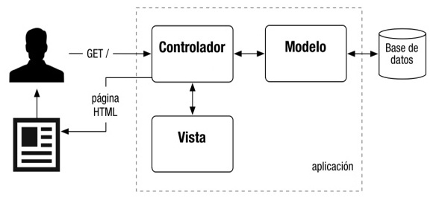
                - Figura 2.1 Modelo Vista Controlador
Historias de Usuarios:
Las Historias de Usuario representan una breve descripción del comportamiento del sistema, emplea terminología del cliente sin lenguaje técnico, se realiza una por cada característica principal del sistema, se emplean para hacer estimaciones de tiempo y para el plan de lanzamientos, reemplazan un gran documento de requisitos y preceden la creación de las pruebas de aceptación
requisitos y preceden la creación de las pruebas de aceptación
 | Historia de Usuario
Número: 1 |  | Nombre de la Historia de Usuario: Autenticarse
 | Modificación o Extensión de Historia de Usuario y Número: Ninguna
Usuario: Administrador y Cliente |  |  | Iteración asignada:
Prioridad del Negocio: (Alta/Media/ Baja)  Alta |  |  | Puntos Estimados: 1 semana
Riesgo en Desarrollo: (Alta/Media/ Baja)  Baja |  |  | Puntos Reales:
 | Programador responsable: Dariel Cabrera
 | Descripción: El módulo de autenticación debe mostrar un formulario que está compuesto por dos campos obligatorios, usuario y contraseña. . Cuando el usuario se autentique hará el rol de administrador o de cliente.
 | Observaciones: En caso que los datos de entradas no estén correctos, se lanza un mensaje alertando que las credenciales son incorrectas.
 | 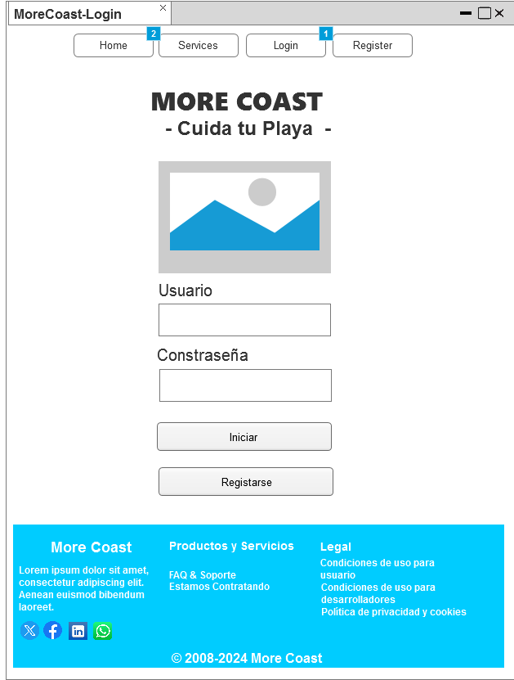

 | Historia de Usuario
Número: 2 |  | Nombre de la Historia de Usuario: Inicio
 | Modificación o Extensión de Historia de Usuario y Número: Ninguna
Usuario: Administrador y Clientes |  |  | Iteración asignada:
Prioridad del Negocio: (Alta/Media/ Baja)  Media |  |  | Puntos Estimados: 1 semana
Riesgo en Desarrollo: (Alta/Media/ Baja)  Baja |  |  | Puntos Reales:
 | Programador responsable: Dariel Cabrera
 | Descripción: El usuario tendrá visibilidad a las informaciones generales de la página, además de que tendrá las opciones para acceder a las diferentes secciones de la página.
 | Observaciones:
 | 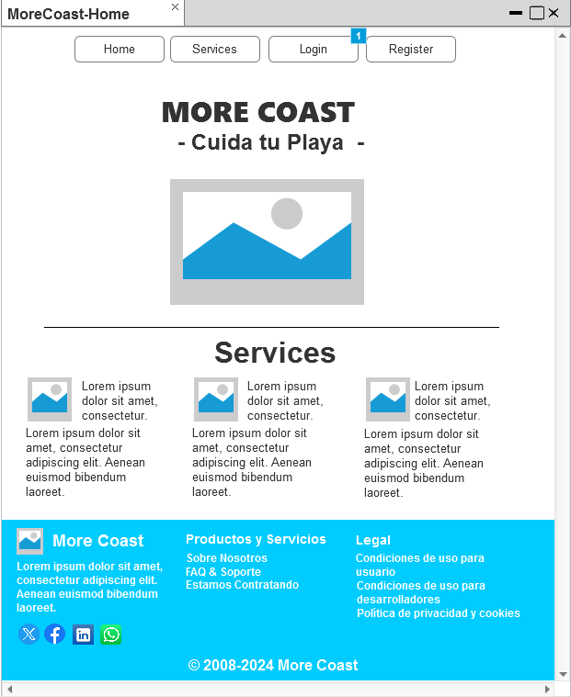

 | Historia de Usuario
Número: 3 |  | Nombre de la Historia de Usuario: Cálculo
 | Modificación o Extensión de Historia de Usuario y Número: Ninguna
Usuario: Administrador y Clientes |  |  | Iteración asignada:
Prioridad del Negocio: (Alta/Media/ Baja)  Alta |  |  | Puntos Estimados: 1 semana
Riesgo en Desarrollo: (Alta/Media/ Baja)  Baja |  |  | Puntos Reales:
 | Programador responsable: Dariel Cabrera
 | Descripción: El módulo de Cálculo tendrá obligatorios para que el usuario realice la entrada de datos
Observaciones:
En caso que los datos de entradas no estén correctos o no entre unos de los datos solicitados, se lanza un mensaje alertando que las credenciales son incorrectas.
 | 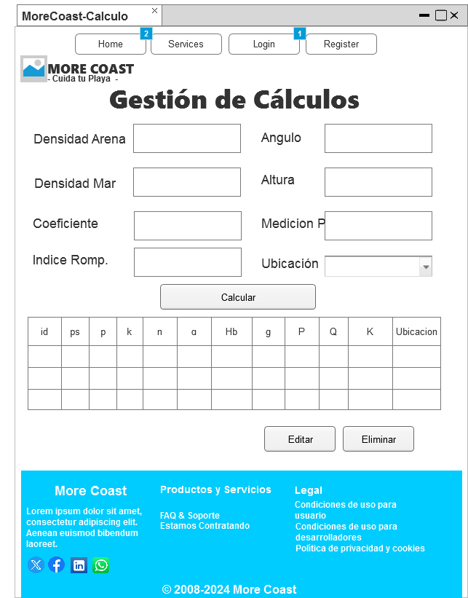

Diagrama de Clases
Un diagrama de clases es un tipo de estructura estática que describe la estructura de un sistema mostrando las clases del sistema, sus atributos, operaciones (o métodos), y las relaciones entre los objetos.

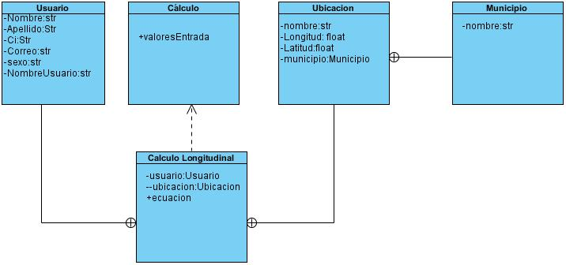
Figura 2.2 La clase usuario va a realizar muchos cálculos longitudinales, los cuales heredan de la clase Cálculos, estos cálculos ser realizan en una ubicación, en una ubicación se realiza muchos cálculos, en un Municipio hay muchas ubicaciones
Diagrama de Base de Datos
Un diagrama de base de datos es una representación visual de la estructura y relaciones entre los elementos de una base de datos.
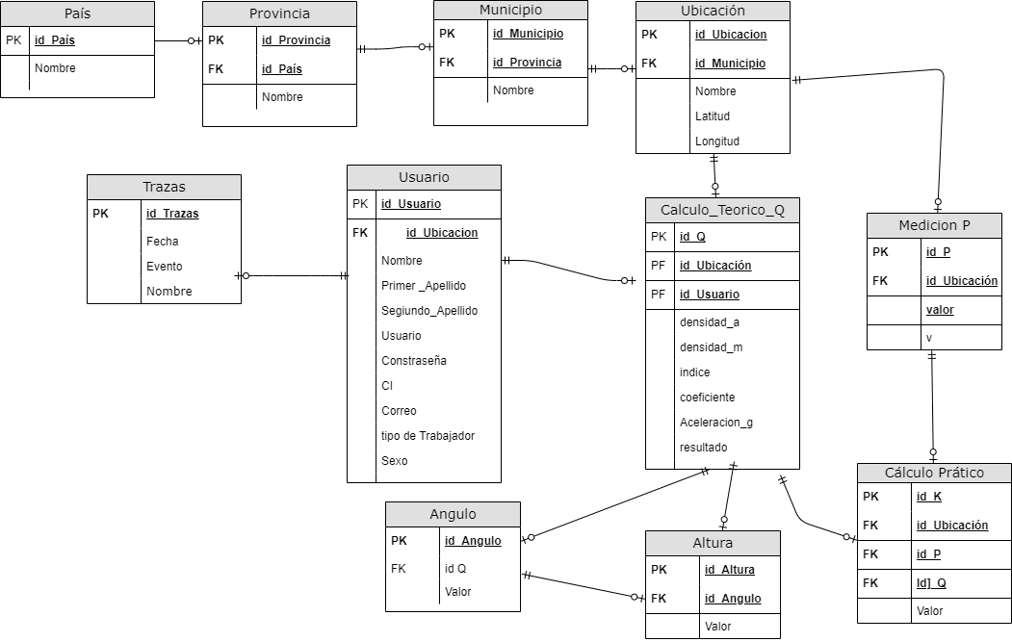
                - Figura 2.3 Diagrama de Base de Datos
Servicio Web, Arquitectura y Patrones.

Capítulo 3. Implementación y Pruebas del Sistema

Introducción

Pruebas al Sistema
En la Tabla 2.1 “Caso de Prueba Autenticación, se describe las diversas formas de entrada y resultados esperados. En el primero, al entrar el usuario y contraseña válido, el sistema debe revisar si está en la base de datos y le permite acceder al sistema. En caso de digitar una contraseña o un nombre de usuario incorrecto, el sistema debe notificar al usuario del error.
Tabla 2.1 Caso de Prueba “Autenticación”
Entrada | Resultados | Condición
Una contraseña | No se muestra la contraseña al escribir | Se escribe la contraseña para iniciar sesión
Usuario y contraseña | Se revisa en base de datos la información de registro e inicio de sesión del usuario actual | Se registra y entra al sistema
Una contraseña incorrecta o usuario incorrecto | Se notifica al usuario del usuario o la contraseña es incorrecta | Se trata de registrar con usuarios y contraseñas erróneos

En la Tabla 2.2. Caso de Prueba “Cálculo”, se describe las diversas formas y resultados esperados. En el primero, al entrar datos válidos el sistema permite su entrada y procede al caso dos que se calcula a partir de que el usuario presiona el botón calcular y se guardan los datos entrados en la base de datos, posterior a esto los datos serán mostrados en una tabla. En el caso tres si el usuario entra un dato erróneo, ya sea letras en vez de números o cualquier datos que no es el correspondiente a esa entrada , el sistema debe notificarle la mismo que el dato es incorrecto.
Tabla 2.2 Caso de Prueba “Inicio”
Entrada | Resultados | Condición
Entrar Datos | Permite entrar Datos de las variables de la ecuación a calcular | Se escriben los datos para calcular
Se calculan los datos entrados | Permite calcular los datos entrados y se guardan en la base de datos, debe mostrar una tabla los datos entrados y el resultado de dicho calculo | Se calcula y se guardan los datos
Un dato incorrecto | Se notifica al usuario del dato que es incorrecto | Se trata de calcular datos erróneos

Referencias Bibliográficas
Astigarraga, J., & Cruz-Alonso, V. (2022). ¡ Se puede entender cómo funcionan Git y GitHub! Ecosistemas, 31(1), 2332-2332.
Briones Montoya, V. M., Lynch Santillán, J. E., & Saltos Andrade, I. M. (2020). Evaluación de alternativas para la protección costera frente a procesos erosivos utilizando MIKE 21. Caso de estudio: Libertador Bolívar. ESPOL. FIMCM.
Casado Vara, R. C. (2019). Introducción a HTML.
Ceron Galindo, J. M. (2019). React js: La nueva tendencia en aplicaciones web, enfocadas en el control dinámico de datos.
Córdova-López, L. F., & Torres-Hugues, R. (2011). Modelo matemático para la determinación del transporte longitudinal para playas del Caribe. Tecnología y ciencias del agua, 2(3), 127-140.
Cubadebate. (s. f.-a). Recuperado 7 de enero de 2024, de http://www.cubadebate.cu/noticias/2018/12/16/tarea-vida-a-debate-en-la-asamblea-nacional-cuba-ante-las-realidades-del-cambio-climatico/
Cubadebate. (s. f.-b). Recuperado 7 de enero de 2024, de http://www.cubadebate.cu/noticias/2023/07/18/tarea-vida-en-la-mira-de-los-diputados-hay-una-transicion-en-el-clima-de-cuba/
De Arma-Hernández, A., & Sablón-Fernández, L. E. (2019). Aplicación web para la gestión de la información especializada en Geociencia. Ciencia & Futuro, 9(2), 106-127.
Ekon, E. (2021, julio 28). ¿Qué es un sistema de gestión y para qué sirve? Ekon. https://www.ekon.es/blog/sistemas-de-gestion-integral-para-el-funcionamiento-optimo-de-la-empresa/
Funcionalidad. (2015, junio 7). gestion de la calidad del software - norma iso-9126. https://diplomadogestioncalidadsoftware2015.wordpress.com/norma-iso-9126/calidad-interna-y-externa/funcionalidad/
GEOCUBA - EcuRed. (s. f.). Recuperado 9 de enero de 2024, de https://www.ecured.cu/GEOCUBA
Herramientas informáticas—EcuRed. (s. f.). Recuperado 7 de enero de 2024, de https://www.ecured.cu/Herramientas_inform%C3%A1ticas
Hugues, R. T., & López, L. C. (2010). Método para la estimación del transporte longitudinal de sedimentos en playas de arena. Revista Cubana de Ingeniería, 1(1), 41-47.
Medina, N. M. C. (s. f.). EL CAMBIO CLIMÁTICO Y SUS EFECTOS SOBRE LA SALUD HUMANA.
Meza Sandoval, J. J., & Valverde Llanos, A. E. (s. f.). Propuesta de diseño de rompeolas como protección de la costa contra la erosión por efecto del oleaje en la playa La Herradura.
MIKE 21/3 Sand Transport. (s. f.). Recuperado 7 de febrero de 2024, de https://www.mikepoweredbydhi.com/products/mike-21/Sediments/sand-transport
Monción Rodríguez, C. L. (2023). Diseño e implementación de una plataforma y API para la enseñanza de la tecnología REST.
Myers, G. J., Sandler, C., & Badgett, T. (2011). The art of software testing. John Wiley & Sons.
Nueva norma legal por la preservación de las costas cubanas—Juventud Rebelde—Diario de la juventud cubana. (s. f.). Recuperado 15 de abril de 2024, de https://www.juventudrebelde.cu/ciencia-tecnica/2023-12-07/acertada-interrelacion-entre-las-entidades-y-rigor-en-el-control-contribuiran-al-exito-de-la-nueva-norma-legal-relativa-a-las-costas-cubanas
Pérez, J. E. (2019). Introduccion a JavaScript.
Programación Extrema—PDF Descargar libre. (s. f.). Recuperado 7 de enero de 2024, de https://docplayer.es/1647643-Programacion-extrema.html
Pruebas de Software: Historia y Evolución. (s. f.). Recuperado 26 de junio de 2024, de https://www.fyccorp.com/articulo-pruebas-de-software:-historia-y-evolucion
Qué es Visual Studio Code y qué ventajas ofrece. (2022, julio 22). OpenWebinars.net. https://openwebinars.net/blog/que-es-visual-studio-code-y-que-ventajas-ofrece/
¿Qué son los Servicios Web (Web Services)? – Jorge Ocampos. (s. f.). Recuperado 6 de septiembre de 2024, de https://jorgeocampos.blog/2023/12/18/servicios-web/
Romero García, W. R. (2022). Análisis comparativo de los lenguajes de programación NODE JS y asp. Net para un sistema de registro de la “farmacia tu ahorro” en la ciudad de Babahoyo. Babahoyo: UTB-FAFI. 2022.
Sistema de Gestión: Qué es y por qué es tan importante. (s. f.). Recuperado 22 de abril de 2024, de https://www.unifikas.com/es/noticias/sistema-de-gestion-que-es-y-por-que-es-tan-importante
Tecnología—Concepto, tipos, ejemplos, evolución, características. (s. f.). Recuperado 7 de enero de 2024, de https://concepto.de/tecnologia/#ixzz8O8i9AU6q
Velepucha, V., Flores, P., & Torres, J. (2019). MOMMIV: Modelo para descomposición de una arquitectura monolítica hacia una arquitectura de microservicios bajo el Principio de Ocultación de Información. Revista Ibérica de Sistemas e Tecnologias de Informação, E17, 1000-1009.
Vidal Domínguez, M. (2021). Desarrollo de una app multiplataforma para la generación y almacenamiento de contraseñas seguras. Universitat Politècnica de València.
Westreicher, G. (2020, agosto 7). ¿Qué es la gestión? Para qué sirve, pasos a seguir y tipos. Economipedia. https://economipedia.com/definiciones/gestion.html

https://oss.deltares.nl/web/delft3d
https://www.dhigroup.com/technologies/mikepoweredbydhi
https://oss.deltares.nl/web/xbeach/

